1. Берем NewSub на актуальную дату

* В файле нажимаем Ctrl+A – выделяем все значения
* Создаем новый файл и даем любое название – лучше простое и короткое, например «сап»
* Копируем в новый файл значения

*Если ВАЖНО иметь отображения ИНН клиента, то:*

* В новом файле добавляем новый столбец рядом с столбцом «ИНН/КПП»
* В новом столбце делаем формулу «=СТРЧН» и переносим значения из столбца «ИНН/КПП»
* Удаляем столбец «ИНН/КПП»

1. Открываем папку с файлом «Действующие лицензии Партнера.jar»

* В строке, где отображается путь файла пишем «cmd» и нажимаем Enter

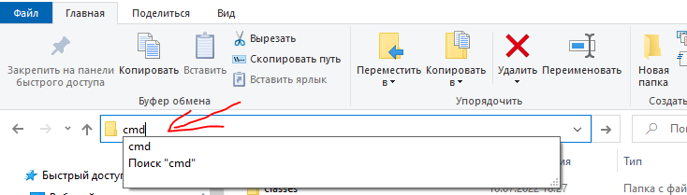

* В командой строке вводи java -jar (ставим пробел) и перетягиваем в командную строку файл «Действующие лицензии Партнера.jar» - нажимаем Enter

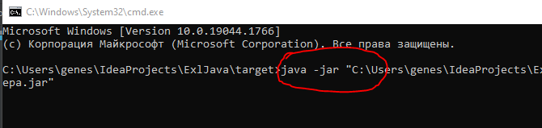

* Далее строго следуем инструкциям программы и указываем имя файла от куда копируем, имя файла куда копируем и код Партнера

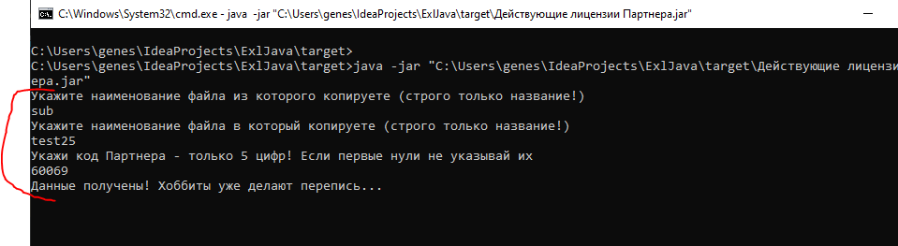

1. Когда появится сообщение «Вроде все переписали, можно проверять» - забираем нужный нам файл где указаны все действующие лицензии Партнера